|  |  |
| --- | --- |
| ỦY BAN NHÂN DÂN QUẬN 1  **TRƯỜNG TRUNG HỌC CƠ SỞ**  **VÕ TRƯỜNG TOẢN** |  |

**ĐỀ CƯƠNG ÔN TẬP KIỂM TRA GIỮA KÌ II**

**MÔN TOÁN 9**

**Năm học 2022 -2023**

1. **ĐẠI SỐ:**

**Dạng 1: Giải phương trình và hệ phương trình**

**Bài 1:** Giải phương trình

1. 4x2 + 7x = 0
2. 6x2 + 5x = 0
3.  6x2 – 12 = 0
4. 8 – 12x2 = 0

**Bài 2:** Giải phương trình

* 1. 2x2 – 3x – 2 = 0
  2. 7x2 +12x + 5 = 0
  3. 
  4. 3x2 - 2x + 1 = 0

**Bài 3:Giải hệ phương trình**

a.  b.   **c.**  d.

**Dạng 2: Sự tương giao giữa Parabol và đường thẳng**

Trên cùng mặt phẳng tọa độ, vẽ đồ thị 2 hàm số sau và tìm tọa độ giao điểm của chúng bằng phép toán:

a/ (P): y = - x2 và (D): y = x - 2

b/ (P): y = x2 và (D): y = - x + 4

c/ (P): y = x2 và (D): y = ½ x

d/ (P): y = x2 và (D): y = x - 6

**Dạng 3: Bài toán thực tế**

**Bài 1:** Nhân dịp lễ, siêu thị Điện Máy Xanh đã giảm giá nhiều mặt hàng để kích cầu mua sắm. Giá niêm yết của 1 chiếc tủ lạnh và 1 chiếc lò vi sóng có tổng số tiền là 14 500 000 đồng. Nhưng trong đợt giảm giá này, giá của 1 chiếc tủ lạnh giảm 12% còn 1 chiếc lò vi sóng giảm 20% trên giá niêm yết nên cô Tâm đã mua được 1 tủ lạnh và 1 lò vi sóng trên với tổng số tiền là 12 560 000 đồng. Hỏi giá 1 tủ lạnh, 1 lò vi sóng trên khi chưa giảm giá là bao nhiêu?

**Bài 2.** Một công Ty Taxi có 50 xe chở khách gồm 2 loại: Loại xe chỉ chở được 4 khách, loại xe chở được 7 khách. Dùng tất cả số xe đó, tối đa công ty chở được 1 lần 260 khách. Hỏi công ty có bao nhiêu xe mỗi loại.

**Bài 3.** Mẹ bạn An vay 10.000.000 đồng vào ngân hàng theo kỳ hạn 1 năm, Lẽ ra cuối năm bác phải trả cả vốn lẫn lãi cho ngân hàng. Song bác được ngân hàng cho kéo dài thêm thời hạn 1 năm nữa và sau 2 năm bác phải trả tất cả là 11.236.000 đồng Hỏi lãi suất ngân hàng là bao nhiêu ?

**Bài 4:** Hòa 200gam dung dịch NaCl loại I với 300gam dd NaCl loại II được một dd NaCl có nồng độ là 27% . Tính nồng độ phần trăm của mỗi dd NaCl , biết rằng nồng độ phần trăm dd NaCl loại II ít hơn nồng độ phần trăm dd NaCl loại I là 5%.

**Bài 5 :** Có hai lọ đựng nước muối với nồng độ dung dịch là 5% và 40%. Hỏi cần phải lấy mỗi lọ bao nhiêu gram để được 140gram nước muối với nồng độ dung dịch 30%.

1. **HÌNH HỌC:**

**Dạng 1: Bài toán thực tế**

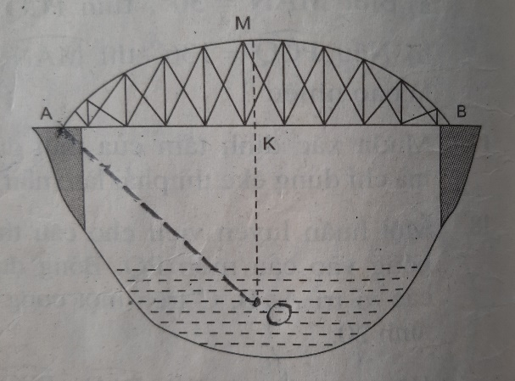**Bài 1**: Một chiếc cầu được thiết kế như hình bên, chiều cao MK = **6m**, bán kính đường tròn chứa cung AMB là **78m**. Tính độ dài AB của cầu ?

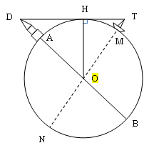 **Bài 2:** Hải đăng Đá Lát là một trong bảy ngọn hải đăng cao nhất Việt Nam, được đặt trên đảo Đá Lát ở vị trí cực Tây quần đảo, thuộc xã đảo Trường Sa, huyện Trường Sa, tỉnh Khánh Hòa. Ngọn hải đăng được được xây dựng năm 1994, có tác dụng chỉ vị trí đảo, giúp tàu thuyền hoạt động trong vùng biển Trường Sa định hướng và xác định được vị trí của mình.

Một người đi tàu từ Nha Trang đến Trường Sa đứng quan sát trên tàu. Cách ngọn hải đăng Đá Lát khoảng **34 km** thì người ấy bắt đầu thấy ngọn hải đăng, biết rằng mắt của người quan sát cách mực nước biển **10 m** và bán kính trái đất gần bằng **6400 km**. Hỏi ngọn hải đăng Đá Lát cao bao nhiêu mét ?

**Dạng 2: Bài toán Chứng minh hình học**

**1/** Cho  (AB<AC) có 3 góc nhọn nội tiếp (O) . Vẽ các đường cao AD , BE , CF của tam giác ABC cắt nhau tại H .

1. CM : Các tứ giác AEHF ; AFDC nội tiếp.
2. CM : DA là phân giác của góc EDF
3. AD cắt (O) tại điểm thứ hai là I ( khác A) . CM : BC là đường trung trực của HI.
4. CM : OA vuông góc EF

**2/** Cho điểm S nằm ngoài (O) , vẽ tiếp tuyến SA của (O) tại A và cát tuyến SBC với (O)

( tia SO nằm giữa hai tia SA và SB )

1. CM : SA2 = SB.SC
2. Tia phân giác của góc BAC cắt dây BC và cung nhỏ BC lần lượt tại D và I .

CM : SA = SD

1. Bán kính OI cắt BC tại H . CM : Tứ giác SAOH nt
2. Cm : 

**3/** Cho ABC (AB<AC) có 3 góc nhọn nội tiếp (O ; R) . Vẽ các đường cao BE , CF của tam giác ABC cắt nhau tại H .

1. CM : Tứ giác BFEC nội tiếp.
2. AH cắt BC tại D . CM : DH.DA = DB.DC
3. Vẽ M là điểm chính giữa cung nhỏ BC . Gọi I ; J lần lượt là giao điểm của AM với BE và CF . Chứng minh : ΔHIJ cân.

**4/**  Cho ∆ABC (AB<AC) có 3 góc nhọn nội tiếp (O;R) . Vẽ đường cao AD của tam giác ABC và đường kính AK của (O) .

a) CM : AB.AC = AD.AK

b) Tia AD cắt (O) tại M . Gọi H là điểm đối xứng của M qua D . CM : H là trực tâm của ∆ABC.

c) Tính độ dài BC theo R biết tứ giác BHOC nội tiếp .

**Duyệt của Ban giám hiệu Nhóm trưởng**

**Trần Thiện Toàn**